000001
密级
缓急
南京航空航天大学文件

校教字〔2015〕94号

南京航空航天大学关于做好
2015年度校优秀教学成果奖评选工作的通知

各学院及相关单位：
为鼓励广大教师积极投身教育教学建设、改革与研究，总结并推广教学实践中的先进经验，不断提高我校教学水平和育人质量，根据《南京航空航天大学教学优秀、优秀教学成果奖评审办法》（校教字〔2005〕129号）精神，经研究，学校将组织2015年度校优秀教学成果奖评选工作，现就有关事项通知如下：

一、评选范围
2015年度校教学成果奖评选范围为我校教师和其他教育工作者近年来在学校实施的专业水平提升、公共课程建设、教学信息化建设、教师教学发展、学生实践创新能力提升、综合性教育教学改革、教学质量与评估等改革和建设工作中取得的具有独创性、新颖性、实用性的成果。该成果对提高教学水平和育人质量、实现人才培养目标产生明显效果，其形式可以是实施方案、研究报告、教材、论文、著作、管理信息化系统等。
二、评选条件
1. 申报本次教学成果奖应具备以下基本条件：
（1）具有创新性，符合高等教育发展规律和现代教育理念，在培养模式、教学方法和评价方式等方面有所创新和突破。
（2）具有较强实用性和可操作性，经过两年以上教育教学实践检验，取得明显成效。
（3）具有较强示范性和指导推广作用，取得较高认同度，对我校教育教学建设与管理产生积极影响。
2. 今年申报的教学成果奖实践检验时间截止至2015年10月底。检验时间指教学成果正式付诸实施或试行的时间，不含研讨、论证时间。
3. 已获得省级及以上教学成果奖的项目及其子项目不得申报。

三、推荐名额
1. 2015年度校优秀教学成果奖申报工作实行限额推荐办法，不得超报。各单位推荐名额见附件1。
2.每项成果完成单位署名不超过3个，完成人署名原则上不超过5人。两个以上单位或个人共同申报的成果，占用第一完成人所在单位的推荐名额。
四、工作程序
1. 填写申报书。符合申报条件的成果，由个人或集体按照要求填写申报材料，提交所在单位审核。
2. 单位审核和推荐。各单位对申报的成果进行审核，在申报限额内向学校推荐。在报送前须将推荐成果名称、主要完成人、申报书等在单位门户网站公示不少于7日。
3. 学校评定。学校组织专家组进行评审，评审结果公示无异议后提交校教学指导委员会审定后发文公布。
五、材料报送
申报材料包括：
1.《2015年度校优秀教学成果奖汇总表》（详见附件2），提交电子版及纸质版两份；
2.《南京航空航天大学优秀教学成果奖申报书》（详见附件3），提交电子版及纸质版一式五份；
3.成果总结（不超过3000个汉字，电子版及纸质版一式五份，成果总结格式自定）；
4.附件材料一份。支撑成果的文件、规章制度、实施方案、项目申报书、立项任务书、结题报告、获奖证书、成果鉴定书、专家意见、样书、论文、新闻报道等材料。
六、其它
1. 请各单位按照本通知的要求制订工作方案，做好单位自评工作，11月20日前将申报材料报送教务处教学研究科。
2. 本次评选工作联系人：贾佳丽，杨玲 电话：84895740，电子信箱：jwcjyk@nuaa.edu.cn。

附件： 1. 2015年校优秀教学成果奖推荐名额分配表
2. 2015年度校优秀教学成果奖汇总表
3.南京航空航天大学优秀教学成果奖申报书

南京航空航天大学
2015年10月20日

附件1：

2015年校优秀教学成果奖推荐名额分配表

序号 | 单 位 | 推荐  名额 | 序  号 | 单 位 | 推荐  名额
1 | 航空宇航学院 | 4 | 13 | 外国语学院 | 2
2 | 能源与动力学院 | 3 | 14 | 航天学院 | 2
3 | 自动化学院 | 3 | 15 | 计算机科学与技术学院 | 3
4 | 电子信息工程学院 | 3 | 16 | 国际教育学院 | 1
5 | 机电学院 | 4 | 17 | 继续教育学院 | 1
6 | 材料科学与技术学院 | 3 | 18 | 将军路校区实验管理部 | 2
7 | 民航学院/飞行学院 | 3 | 19 | 教务处、评监办 | 4
8 | 理学院 | 3 | 20 | 工程训练中心 | 1
9 | 经济与管理学院 | 3 | 21 | 体育部 | 2
10 | 人文与社会科学学院 | 2 | 22 | 研究生院 | 2
11 | 马克思主义学院 | 1 | 23 | 学生处、团委 | 2
12 | 艺术学院 | 2 | 合计 |  | 56

注：1.不在以上表格中的其他单位推荐名额均为1个；
2.请勿超报。

附件2：

2015年南京航空航天大学教学成果奖申报汇总表
推荐单位（盖章）：_____________ 填报人： 联系电话： 邮箱： 填表日期： 年 月 日
序号 | 推荐成果名称 | 推荐  等级 | 成果主要完成人姓名 |  |  |  |  | 成果主要  完成单位
序号 | 推荐成果名称 | 推荐  等级 | 1 | 2 | 3 | 4 | 5 | 1 | 2

注：1.成果名称：应准确、简明地反映出成果的主要内容和特征，字数（含符号）不超过35个汉字。教学成果如为教材，在成果名称后加写（教材）。
2.推荐等级为一等奖、二等奖、三等奖，拟推荐同一等级的项目需排序。
3.推荐单位填写此表，并于2015年11月20日前连同其他推荐材料一并交到教务处教研科（含电子版）。
4.教学成果奖报送材料须按照通知要求报送。

附件3：

南京航空航天大学
优秀教学成果奖申报书

成 果 名 称 材料科学与技术学院教师教学发展分中心的建设机制研究
成果完成人 _____梁文萍_____________________
成果完成单位 _材料科学与技术学院_________________
推荐等级建议 __________________________

推荐单位名称 __________________________

申 报 时 间 ___2015____年 __10__月 _____日

南京航空航天大学 制
成 果 简 介

成果  前期  研究  基础 | 项目名称 |  | 来源 | 项目经费 |  | 建设时间
成果起  止时间 | 起始： 年 月 日  完成： 年 月 日
主题词
1.成果主要内容（不超过1000个汉字）
(1)实习基地建设
实习基地的建设是实现人才培养目标的必要条件，对提高学生实践能力、学生与岗位之间较好衔接、产学研合作双赢及提高毕业生就业率等方面都具有重大作用。
我院非常重视实践能力培养环节：“卓越工程师教育培养计划”在注重夯实专业基础的同时，强化工程实践能力培养，实行“四合一”企业学习（认知实习、生产实习、岗位实习、综合实习）和校企合作培养；普通班的实践教学环节为必修内容，包括下厂实习、校企实习、社会实践等环节。近几年来充分发挥我院教师在企业挂职、科研合作、产学研等方面的优势，花费了大量的时间与精力联系落实学生实习单位与岗位，开拓新的教学实践基地7个，包括丹阳市吕城镇人民政府（20多家企业）、昆山土山建设部件有限公司、中核集团江苏核电有限公司、中广核集团苏州热工研究院、中利腾晖光伏有限公司等近30个企业，与其建立起长期稳定的教学实践基地，基本满足我院三个系不同专业方向的实习需求。与中广核、中核共建省部级实践教学示范中心1个。
我院在维护已有实习基地的同时，还将不断拓展新的实习基地，积极探索实习基地新的合作模式和合作范围，多渠道多形式地发展校内外实习基地，努力形成多种实习基地建设模式。同时不断促进实习基地建设水平的提高，规范实习环节，进一步满足人才培养对实践环节的要求。
（2）教学制度建设
为实现教学工作的“有法可依”，调动教师从事教学积极性，且制度建立不以人的变更而变化。我院近几年不断进行教学制度建设，教学管理制度体系逐步形成。
这些制度均是在广泛征求意见、深入开展调研后起草，经反复研讨论证形成。如《材料科学与技术学院教学奖励办法（院字〔2014〕2 号）》经反复研讨并征求意见，历时一年多定稿形成院文；《材料科学与技术学院关于本科毕业设计（论文）工作的规定（院字〔2014〕6号）》历经一年半时间，新增的二次答辩环节起初各方阻力都很大，2014年先以材料系为试点，成效明显，2015年才向全院推广。
经过近三年建设，我院教学管理制度体系已初步形成，已发布实施4项，已讨论成熟待实施8项，已起草待讨论2项。2013至2015年以来以院文形式下发的文件共8项，除《关于王寅岗等同志任免职的通知》（院字〔2014〕3号）、《材料科学与技术学院岗位考核标准、聘用条件与职责实施细则》（院字〔2014〕5号）外，其余均为教学类管理文件。教学管理制度在规范教学行为、提高教学质量、激发教师工作热情方面起到积极推动作用。

成果主要内容（续）
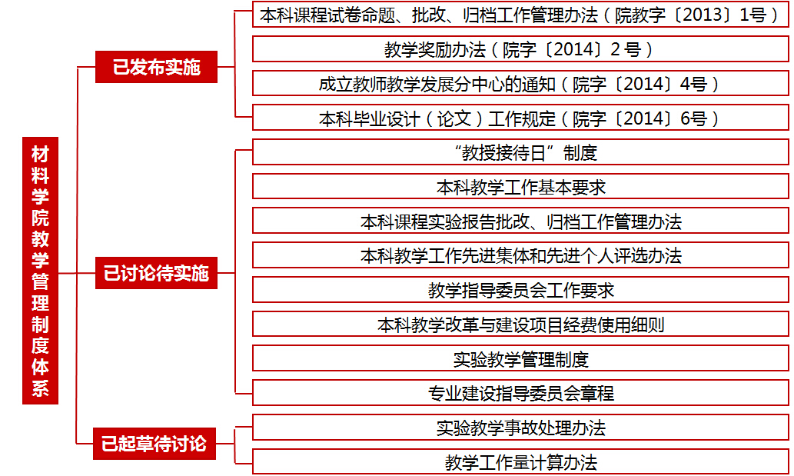
图1：材料学院教学管理制度体系
（3）教育教学研讨会机制
2013年以来我院已形成“材料科学与技术学院本科生教育教学工作专题研讨会”长效机制。不定期地针对本科生教育教学工作中存在和遇到的疑难问题进行研讨，寻求解决的方法和思路；及时传达学校精神，落实学校各项工作任务。每次研讨会都要形成《会议纪要》，注重落实，成效显著。
本科生教育教学工作专题研讨会长效机制已成为学院传达学校相关精神、落实工作任务、教师交流互动、更新观念的良好平台。
（4）本科教学活动
我院教师教学发展分中心是我校工科类学院中成立的第一个分中心，近几年依托教师教学发展分中心开展了形式多样的各类教学活动，得到校领导及学校各职能部门的大力支持，相当多的内容在南航新闻网“综合要闻”及“工作动态”中刊载。
我院教师教学发展分中心成功举办了“材料科学与技术学院首届青年教师教学观摩与竞赛”以及“第二届中青年教师本科专业课程教学观摩竞赛”等教学活动, 为推进教育教学改革、提升课堂实效凝聚了智慧，汲取了经验。获“材料学院首届青年教师教学观摩竞赛”一等奖5名 、二等奖5名；获“材料学院第二届中青年教师本科专业课程教学观摩竞赛”一等奖4名 、二等奖3名、三等奖2名；获“南航首届微课教学比赛”二等奖1名；获“2013年校优秀多媒体教学课件竞赛” 二等奖1项、三等奖1项；获“南航首届青年教师研究性教学竞赛”和“江苏省本科高校青年教师教学竞赛校内选拔赛”二等奖1名、三等奖1名；获“2015年全校教师微课教学竞赛”二等奖2名；获“2015江苏省高校教师微课教学比赛”三等奖1名。
（5）教学调研
为了加强校际间交流合作，学习兄弟院校的先进做法和成功经验，提升我院教育教学管理水平，创新人才培养模式，提高人才培养质量。我院教学调研小组分别于2014.04.02、2014.04.08、2014.04.24-25、2014.10.30、2015.07.01-03赴上海交通大学材料科学与工程学院、浙江大学材料科学与工程系、哈尔滨工业大学材料科学与工程学院、哈尔滨理工大学材料科学与工程学院、厦门大学化学与化工学院、西北有色金属研究院及西北工业大学材料科学与工程学院进行了较为深入的调研、学习和交流，教学调研专题包括：教学管理、下厂实习、国际合作培养、卓越计划、双语教学、研究性教学、专业综合实验教学与实验室管理、专业认证等。
通过交流互鉴，拓宽了我院教学工作思路，为我院卓越计划实施、下厂实习、国际化教学、教学管理、专业认证等方面提供了非常宝贵的经验，值得我们学习与借鉴，西北工业大学调研结束后形成《我院工程教育专业认证可行性分析》报告。而且也促使我们尽快完善我院教学管理体系，引发许多深层次思索，我们在此基础上建立了较为完善的院级教学管理制度。

2.创新点（不超过400个汉字）

3.应用情况

二、主要完成人情况
第一完成人姓名 |  |  | 性 别
出生年月 |  | 年 月 | 最后学历
参加工作时间 |  | 年 月 | 高校教龄
专业技术  职 务 |  |  | 现 任 党  政 职 务
工作单位 |  |  | 联系电话
现从事工  作及专长 |  |  | 电子信箱
何时何地受何种
校级及以上奖励
主  要  贡  献 | 本人签名：  年 月 日

主要完成人情况
第( )完成人姓名 |  |  | 性 别
出 生 年 月 |  | 年 月 | 最后学历
参加工作时间 |  | 年 月 | 高校教龄
专业技术  职 务 |  |  | 现 任 党  政 职 务
工作单位 |  |  | 联系电话
现从事工  作及专长 |  |  | 电子信箱
何时何地受何种
校级及以上奖励
主  要  贡  献 | 本人签名：  年 月 日
主要完成单位情况
第（ ）完成单位名称
联 系 人 |  |  | 联系电话
主  要  贡  献 | 单 位 盖 章  年 月 日
备注：由学院或相关单位在栏目内如实地写明完成单位对本成果做出的贡献。

四、审核、推荐、评审意见
推  荐  单位  审  核  意  见 | 经本单位审核，该成果符合申报条件，所报送的材料真实可信。申报材料已在单位门户网站公示不少于7日，未出现异议。  单位负责人：  年 月 日
推  荐  意  见 | 单位负责人：  （单位盖章）  年 月 日
评  审  意  见 | 校评审专家组组长签字：  年 月 日
备注：推荐意见由推荐单位填写。内容包括：根据成果创新性特点、水平和应用情况并参照相应奖励等级标
准写明推荐理由和结论性意见并加盖推荐单位公章。推荐为一等奖的，需详细写明理由。
南京航空航天大学党政办公室 2015年10月20日印发

